BAB II TINJAUAN PUSTAKA

Pengertian Makanan

Makanan merupakan kebutuhan dasar manusia paling utama dalam kehidupan sehari-hari. Makanan yang baik dikonsumsi harus memenuhi nilai gizi yang seimbang yaitu terdiri dari karbohidrat, protein dan lemak, serta vitamin dan mineral. (Frisca Siahaan, 2017)
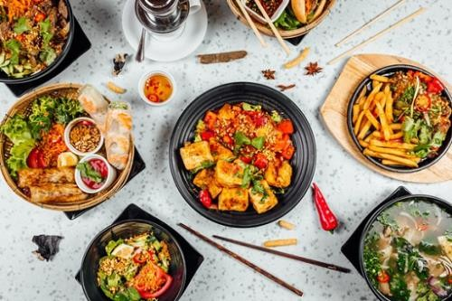

Gambar 2.1 Berbagai Makanan
(Sumber : https://www.medcom.id/gaya/fitness-health/nbwX133k-lima-cara- menyusun-menu-makanan-saat-pandemi) diakses pada tanggal 07 desember 2021.

Menurut KBBI makanan ialah sesuatu yang dapat dikonsumsi (seperti bahan penganan dan lauk pauk) serta semua bahan yang telah kita makan akan membentuk jaringan tubuh, memberikan sumber tenaga dan mengatur semua proses di dalam tubuh.

Pengertian Jajanan

Berdasarkan Depkes RI jajanan adalah makanan dan minuman yang bisa langsung di konsumsi, di beli, dan di produksi oleh penjual atau orang lain, tanpa diolah kembali.

6

Pada Keputusan Menteri Kesehatan Republik Indonesia No.921/MENKES/SK/VII/2003 tentang pedoman persyaratan hygiene santitasi makanan jajanan menyatakan bahwa makanan jajanan adalah makanan dan minuman yang diolah oleh pengrajin makanan di tempat penjualan atau disajikan sebagai makanan siap santap untuk dijual bagi umum selain yang disajikan jasa boga, rumah makan, dan hotel (Kepmenkes RI, 2003).
Adapun menurut Food and Agriculture Organization (FAO) makanan jajanan adalah makanan yang di jual oleh pedagang kaki lima di jalanan dan di tempat umum atau tempat lainnya (Mavidayanti & Mardiana, 2016).
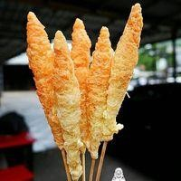

Gambar 2.2 Telur Gulung
(Sumber : https://food.detik.com/foto-kuliner/d-3995774/yummy-10-foto- telur-gulung-yang-bikin-kangen-jajanan-masa-sd) diakses pada tanggal 07 desember 2021.

Jajanan ini berupa makanan dan minum dengan berbagai macam, mulai dari rasa, warna, jenis, tekstur yang sangat menggugah selera. Dan jajanan yang mempunyai rasa serta warna yang menarik cenderung diminati oleh anak – anak sekolah.

Fungsi Jajanan Makanan

Makanan jajanan berfungsi sebagai makanan selingan, sarana peningkatan gizi masyarakat dan untuk menambah zat-zat makanan yang tidak ada atau kurang pada makanan utama serta lauk-pauknya (Febry, 2010).
Adapun fungsi lain dari makanan jajanan, yaitu :

  - Sebagai sarapan pagi.

  - Sebagai selingan yang dimakanan diantara waktu makan makanan utama.

  - Sebagai makanan siang terutama bagi mereka yang tidak sempat makan di rumah.
  - Sebagai zat gizi tambahan bagi anak yang memang dalam masa tumbuh dan kembang.
  - Sebagai suatu bahan yang dapat dijadikan nilai kebutuhan atau ekonomi oleh penjualnya.

Jenis – Jenis Makanan Jajanan

Pedoman Pangan Jajanan Anak Sekolah untuk Pencapaian Gizi Seimbang (BPOM, 2013) Menyatakan bahwa makanan selingan berfungsi sebagai asupan gizi anak di sekolah. Adapun jenis – jenis Pangan Jajanan Anak Sekolah (PJAS), yaitu :
  - Makanan Utama / Makanan Sepinggan

Makanan ini bersifat mengenyangkan atau yang lebih dikenal dengan istilah “jajanan berat”. Seperti : bubur ayam, nasi goreng, sate, bakso, dan lain-lain.

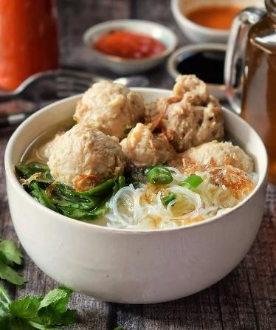

Gambar 2.3 Bakso
(Sumber : https://resepkoki.id/resep/resep-bakso-urat/) diakses pada tanggal 07 desember 2021.

  - Camilan / Kudapan

Makanan ini biasanya di konsumsi diluar dari makanan utama. Camilan ini juga dapat dibedakan menjadi 2 jenis yaitu camilan basah : kue lapis, lemper, donat dll. Dan camilan kering yaitu : keripik, biskuit, kue kering dll.


Gambar 2.4 Donat
(Sumber : https://www.tokopedia.com/blog/resep-cara-membuat-donat-hlv/) diakses pada tanggal 07 desember 2021.

  - Minuman

Minuman ini dapat dibedakan menjadi 2 yaitu minuman yang disajikan dalam gelas, yaitu : es teh manis, es jeruk, es campur, es teler, jus buah dll. Dan minuman yang disajikan dalam bentuk kemasan, yaitu: minuman ringan dalam kemasan (jus buah, soda, teh, kopi, susu, yoghurt, dan lain-lain).
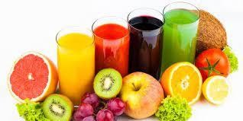

Gambar 2.5 Jus Buah
(Sumber : https://www.merdeka.com/jabar/manfaat-jus-buah-untuk- tingkatkan-imun-tubuh-berikut-cara-membuatnya-kln.html) diakses pada tanggal 07 desember 2021.

  - Jajanan Buah

Buah yang menjadi jajanan pada anak di sekolah yaitu buah yang masih utuh atau yang sudah dikupas dan dipotong. Contohnya : pepaya, manggis, jeruk, melon, semangka, dan lain-lain.

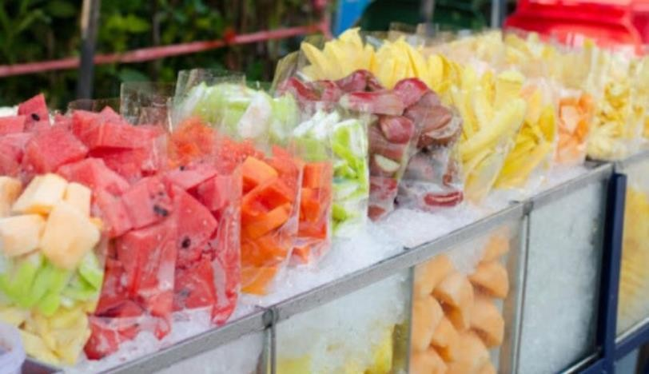

Gambar 2.6 Buah Potong Rujak
(Sumber : https://bisnisukm.com/ide-bisnis-segar-yang-menarik.html) diakses pada tanggal 07 desember 2021.

Tanda – Tanda Jajanan Sehat

Menurut (Rahmi, 2018) apabila ingin mengonsumsi makanan jajanan, harus memperhatikan tanda – tanda jajanan sehat yang baik dan aman jika dikonsumsi. Adapun tanda – tanda jajanan sehat, yaitu :
  - Bebas dari segala macam binatang yang membawa penyakit ke makanan, seperti lalat, semut, kecoa, dan lain – lain.
  - Bebas dari kotoran dan debu lain seperti hindari jajanan yang ada di luar sekolah, tepi jalan, jauh dari sampah juga lesehan. Dan lebih baik memakan, makanan yang dikukus, direbus, atau digoreng menggunakan panas yang cukup.
  - Disajikan menggunakan alas yang bersih dan sudah dicuci terlebih dahulu dengan air bersih atau air mengalir, hindari makanan yang menggunakan bungkus kertas dan ada ditempat terbuka atau tanpa dibungkus.

  - Kecuali makanan jajanan yang bungkus plastik atau daun, maka pengambilan makanan lain yang terbuka hendaklah dilakukan menggunakan sendok, garpu atau alat makan lainnya yang bersih, jangan mengambil makanan dengan tangan, apabila ingin menggunakan tangan harus memakai sarung tangan makanan terlebih dahulu.
  - Menggunakan makanan yang bersih, demikian pula lap kain yang digunakan untuk mengeringkan alat-alat itu supaya tetap bersih.

Cara Memilih Jajanan

Badan Pengawas Obat dan Makanan menyebutkan dalam buku Pedoman Pangan Jajanan Anak Sekolah Untuk Pencapaian Gizi Seimbang memilih jajanan yang disukai anak harus yang bersifat aman, bermutu dan bergizi. Adapun beberapa cara memilih jajanan yang baik, yaitu:
  - Kenali dan pilih makanan yang aman dan sehat

Makanan yang aman dan sehat yaitu makanan yang terhindar dari bahaya biologis, kimia, maupun benda lain. Juga pilih makanan yang bersih, segar, sudah dimasak, mempunyai aroma yang sedap, serta tidak bau tengik dan asam. Dan disarankan dalam memilih makanan, pilihlah makanan yang disimpan atau disajikan dengan baik dari tempat yang bersih dan penjual yang sehat atau bisa makanan yang dimasak sendiri dirumah.

  - Jaga kebersihan

Baiknya sebelum makan harus mencuci tangan terlebih dahulu agar bahan makanan tidak tercemar kuman yang berasal dari tangan, dan dianjurkan mencuci tangan menggunakan sabun dan di air mengalir.
  - Baca label dengan seksama

Perhatikan label yang ada di setiap kemasan makanan atau minuman. Adapun yang diperhatikan yaitu, nama jenis produknya, tanggal expired produk, komposisi dan informasi nilai gizi (bila ada). Apabila memang pada kondisi makanan tidak terdapat labelnya, maka pilihlah yang memang kondisinya baik dan yang kemasannya tidak rusak.
  - Ketahuilah kandungan gizinya

    - Makanan olahan dalam kemasan

Perhatikan label informasi nilai gizi untuk mengetahui nilai energi, karbohidrat, protein, dan lemak.
    - Makanan siap saji

Perhatikan pemenuhan energi dari setiap makanan yang dikonsumsi.

  - Konsumsi air yang cukup

Air minum yang menjadi sumber utama, untuk sisanya dapat memenuhi dari minuman olahan (seperti sirup, jus, susu) makanan yang berkuah (seperti sayur sop, sayur bayam) dan buah. Dan dianjurkan untuk anak sekolah yang berkegiatan olahraga lebih dari 1 jam, untuk mengonsumsi minuman olahraga (seperti sport drink/minuman isotonik).

  - Perhatikan warna, rasa dan aroma

Hindari makanan dan minuman yang mempunyai warna mencolok, rasa yang cenderung terlalu asin, manis, asam, atau beraroma tengik.
  - Batasi minuman yang berwarna dan beraroma

Minuman berwarna dan beraroma seperti minuman ringan dan minuman berperisa / bersoda.
  - Batasi mengonsumsi makanan cepat saji (fast food)

Makanan cepat saji merupakan makanan yang banyak diminati semua kalangan umur, terutama pada anak seperti burger, kentang goreng, ayam goreng tepung dan semacamnya. Namun apabila terlalu banyak di konsumsi akan memberikan dampak bagi kesehatan, yaitu berisiko tinggi terhadap obesitas dan kegemukan. Hal ini disebabkan oleh tingginya kandungan garam, lemak dan rendahnya serat.
  - Batasi makanan ringan

Makanan ini dikenal dengan kata lain cemilan seperti keripik kentang, makanan ini perlu kita batasi saat mengonsumsinya dikarenakan mempunyai nilai gizi yang rendah juga banyak mengandung garam / natrium.
  - Memperbanyak mengonsumsi makanan berserat

Makanan berserat ini dapat ditemukan di berbagai macam sayuran dan buah. Adapun contoh makanan yang tinggi akan kandungan serat, yaitu gado-gado, karedok, urap, rujak, dan sebagainya.

  - Bagi anak gemuk / obesitas batasi konsumsi makanan yang mengandung gula, garam dan lemak.
Dianjurkan untuk mengonsumsi gula, garam dan lemak menggunakan ukuran takar seperti gula tidak melebihi 4 sendok makan, garam tidak melebihi 1 sendok teh, serta lemak tidak melebihi 5 sendok makan.

Efek Mengonsumsi Makanan Jajanan

  - Efek Baik

Mengonsumsi makananan jajanan ternyata memiliki efek yang baik untuk anak, yaitu anak menjadi lebih mengenal beragam makanan yang ada sehingga dapat membantu anak untuk membentuk selera makan yang beragam, juga saat dewasa nanti dia dapat menikmati aneka ragam makanan (Rahmi, 2018).
  - Efek Buruk

Makanan jajanan yang tidak aman dapat menyebabkan anak menderita berbagai penyakit, seperti diare atau muntaber, dan penyakit yang disebut dengan foodborne disease yaitu penyakit karena adanya bakteri dan virus yang disebarkan melalui makanan
(Nurleny. Andika, 2019).

Kebiasaan makan jajan yang bersifat padat energi seperti makanan manis dan berlemak dapat berpotensi membuat anak mengalami kegemukan atau obesitas yang dapat menimbulkan anak mudah sakit, mudah lelah dan mengantuk. Adapun dalam jangka panjang dapat

meningkatkan risiko terjadinya darah tinggi, jantung, diabetes dan lain-lain pada anak (Kemenkes RI, 2018).

Pengertian Anak Tuna Grahita

Tuna grahita yaitu suatu kondisi anak yang mempunyai kecerdasan dibawah rata-rata, dengan ditandai keterbatasan Intelligence Quoetient (IQ) dan ketidakcakapan dalam beradaptasi serta berinteraksi sosial (Somantri, 2007). Adapun nilai dibawah rata-rata IQ anak tuna grahita dimulai dari nilai 84 kebawah berlandaskan tes IQ.
Menurut Rita Pranawati Komisioner KPAI di dalam dialog interaktif Peningkatan Peran serta Anak dalam Pembangunan Biro Bina Sosial Setda menyampaikan tentang Perlindungan Anak Berkebutuhan Khusus seperti Tuna Grahita yaitu anak yang memiliki inteligensia yang signfikan berada dibawah rata-rata anak seusianya dan disertai ketidakmampuan adaptasi perilaku, yang muncul dalam masa perkembangan.
Hambatan yang dialami tuna grahita seperti keterbatasan signifikan baik dalam fungsi intelektualnya lamban yaitu IQ 70 kebawah (Japan League for Mentally Retarded, 1992) serta perilaku adaptif yang diungkapkan mencakup ranah koseptual, social, dan keterampilan ini terjadi pada usia anak belum mencapai 18 tahun (Sanusi et al., 2020).

Kategori Anak Tuna Grahita

Kategori anak tuna grahita yang disampaikan oleh (Psychiatric Association, 2013) dibagi menjadi 4 jenis berdasarkan dari tingkatan IQ anak, yang terdiri dari : mild, moderate, severe, dan profound.

  - Mild (Kisaran IQ 55-70)

Pada kategori ini anak mengalami perkembangan fisik yang agak lambat dengan kondisi rata-rata anak seusianya. Hambatan ini menyulitkan mereka dalam mengerjakan tugas-tugas akademik yang ada di sekolah. Namun, pada saat dirumah, mereka dapat melakukan keterampilan praktis dan rumah tangga secara mandiri.
  - Moderate (Kisaran IQ 40-55)

Pada kategori ini anak mempunyai kemampuan komunikasi yang sederhana seperti menyampaikan kebutuhan dasar saja contohnya mandi, makan dan minum. Dinilai dari penampilan fisiknya juga sudah mulai menunjukkan adanya kelainan sebagai gejala bawaan. Walaupun begitu, mereka masih bisa dididik untuk mengurus dirinya sendiri meskipun dalam proses yang cukup lama.
  - Severe (Kisaran IQ 25-40)

Pada kategori ini, anak sudah tidak mampu mengurus dirinya sendiri walaupun hanya tugas sederhana, dan pada saat ini anak tuna grahita sudah menunjukkan gejala pada gangguan bicara dan kelainan fisik, dilihat pada bagian lidah juga ukuran kepala yang lebih besar dari normalnya. Kondisi fisik pada kategori ini menjadi lemah akibat gangguan fisik motoric yang cukup berat.
  - Profound (Kisaran IQ di bawah 25)

Pada kategori ini termasuk yang terberat dikarenakan anak sudah mengalami kelainan fisik dan intelegensi bentuk ukuran kepala yang

membesar yaitu hydrochephalus dan mongolism. Karena hal tersebut mereka membutuhkan pelayanan intensif akibat adaptasi yang sangat kurang

Penyebab Anak Tuna Grahita

Berikut ini beberapa penyebab anak menjadi tuna grahita menurut (Dinie Ratri Desiningrum, 2007), yaitu :
  - Faktor Keturunan

Kelainan genetik ini terjadi pada saat anak imunisasi, namun hal tersebut tidak selamanya tampak baik dari luar maupun dalam tingkat genotif. Selain itu, kelainan ini bisa dilihat dari bentuknya yang dimana terdapat adanya kelainan kromosom atau kegagalan meiosis yang diartikan sebagai satu sel berpasangan yang tidak membelah sempurna.
  - Masalah pada Kelahiran

Salah satu contohnya terjadi pada kasus kelahiran yang disertai hypoxia yang sudah di diagnosakan oleh dokter bahwa bayi akan menderita kerusakan otak, kejang, serta mempunyai napas yang pendek. Kesukaran ini juga dapat terjadi karena adanya trauma mekanis pada kelahiran yang sulit.
  - Faktor Lingkungan

Faktor lingkungan ini merupakan penyebab anak tuna grahita yang cukup banyak atau berkontribusi besar, hal ini juga diungkapkan dari beberapa banyak penelitian yang ada termasuk penelitian yang dilakukan oleh Patton & Polloway (Mangunsong, 2012), faktor ini seringkali

disebabkan lantaran kurangnya kesadaran dari orang tua dan juga latar belakang orang tua yang memang tidak mengikuti masalah perkembangan anak.
  - Infeksi dari Keracunan

Faktor infeksi ini terjadi karena adanya penyakit-penyakit yang sudah terjadi selama anak masih di dalam kandungan, contohnya seperti penyakit rubella yang berdampak anak tuna grahita dan adanya kelainan pendegaran, penyakit jantung bawaan, berat badan kurang ketika lahir dan lain-lain.
  - Gangguan Metabolisme dan Gizi

Gangguan metabolisme dan gizi adalah faktor yang penting untuk pertumbuhan kembang anak terutama terdapat di perkembangan sel-sel otak. Apabila metabolism dan gizi anak belum terpenuhi maka yang terjadi anak akan mengalami gangguan fisik maupun mental pada dirinya.
  - Trauma dan Zat Radioaktif

Faktor ini sering terjadi pada kasus dimana ibu masih mengandung atau sednag hamil namun terkena zat radioaktif atau radiasi rontgen, maka akan sangat berpengaruh pada bayi yang dikandungnya, karena dapat menimbulkan trauma di otak sang bayi, adapun kasus lain terjadi akibat memang proses kelahiran anak sulit menyebabkan anak menjadi tuna grahita.

Cara Pencegahan Anak Tuna Grahita

Menurut (Dinie Ratri Desiningrum, 2007) pencegahan anak tuna grahita bisa dilakukan dengan beberapa upaya. Berikut upaya yang dapat dilakukan :
  - Penyuluhan generik, adalah usaha menyampaikan informasi – informasi terkait genetika. Penyuluhan ini dapat dilakukan melalui beberapa media seperti media cetak, media elektronik dan juga dapat diberikan secara langsung si tempat posyandu dan klinik setempat.
  - Diagnostik prenatal, adalah usaha yang dilakukan orang tua untuk memeriksakan kehamilannya. Hal ini bertujuan untuk mengetahui apabila ada kelainan yang dialami oleh anak secara dini.
  - Imunisasi, yaitu usaha yang dilakukan pada ibu hamil dan anak balita untuk mencegah suatunya penyakit yang menyebabkan kelainan tumbuh kembang anak.
  - Tes darah, yaitu dilakukan pada pasangan yang ingin menikah untuk menghindari beberapa kemungkinan kelainan benih-benih yang akan terjadi pada anak di masa depan.
  - Melalui program keluarga berencana, hal ini bertujuan untuk menciptakan keluarga yang baik, sehat dan sejahtera secara fisik maupun psikis.
  - Tindakan operasi, pada tahap ini diperlukan apabila ada kelahiran yang sulit atau dengan resiko tinggal. Contohnya adanya trauma pada anak saat prenatal.
  - Sanitasi lingkungan, adalah demi terwujudnya lingkungan yang dapat menghambat proses perkembangan pada bayi anak.

  - Pemeliharaan kesehatan, pada tahap ini yang berperan penting adalah ibu hamil yang dapat menyangkut pemeliharaan kesehatan selama hamil, menghindari radiasi sinar –x serta penyediaan gizi dan vitamin yang baik untuk ibu dan anaknya.
  - Intervensi yang dilakukan oleh orang tua terhadap pertumbuhan kembang anak secara dini.

Hubungan Makanan Jajanan Bagi Kesehatan Pada Anak Tuna Grahita

Menurut (Bandini et al., 2021) dalam penelitiannya tentang kecukupan nutrisi pada anak tanpa kelainan dan anak dengan cacat intelektual mengungkapkan bahwa anak dengan cacat intelektual memiliki asupan buah, sayuran, dan asupan beberapa mikronutrien lebih rendah disbanding dengan anak tanpa kelainan. Hal ini dapat menimbulkan kontribusi pada risiko penyakit kronis di kemudian hari jika pola makanan ini berlanjut terus-menerus.
Dan beberapa penelitian juga mengungkapkan bahwa anak anak dengan ASD memiliki mikronutrien yang tidak memadai, dan mereka berisiko khusus untuk kekurangan vitamin dan mineral tertentu, seperti kalsium, magnesium, vitamin D, dan vitamin E (Plaza-Diaz et al., 2021) dan (Esteban-Figuerola et al., 2019) melaporkan adanya asupan kalsium dan protein yang lebih rendah pada anak autis dibanding anak tanpa kelainan.
Mengenai asupan gizi ini, hasil dalam penelitian yang berbeda dipengaruhi oleh faktor lingkungan dan budaya yang berperan
(Sharp et al., 2013).

